Отговори на въпроси

На въпрос № 1

При подготовката на документацията ние установихме, че повече един от производители предлагат за свои модели такава гаранция, поради което това изискване беше включено като необходимо. Тези производители посочват, че типичното време на живот на светлинния източник е от 5 до 10 години, като те дават гаранция за 3 години. С това производителят поема ангажимент в случай на изгаряне на лампата през този период тя да бъде подменена без допълнително заплащане от страна на ползвателя.

На въпрос № 3

При „Оценяване на показател „Технически преимущества на уреда“ точки ще бъдат присъждани само в случай, че за съответния критерий има данни в техническите документи, придружаващи офертата (Плик 2). По този начин всякаква субективност при оценяването ще бъде изключена.

На въпрос № 4

Два от посочените от Вас показатели са в таблицата „Оценяване на „Технически преимущества“ на уреда“, докато изискването „Височина на отеделението на кюветодържателя под капака“ ≥ 12 cm е минимално техническо изискване.
Това изискване е породено от кретното приложение на спектрофотометъра.
Уредът ще се използва за спектроелектрохимични измервания, които се извършват в специална спектроелектрохимична кювета, с поставени в нея електроди, поради което има по-специални минимални и допълнителни изисквания по отношение на височината на отделението на кюветодържателя (минимално изискване), позицията на лъча (минимално изискване), както и размера на лъча върху пробата (допълнително изискване, което ще се оценява като техническо преимущество).
По долу прилагаме технически детайли за електрохимичната кювета, която използваме за споменатите спектроелектрохимични измервания, от които детайли става видно, уредът и конкретната кювета трябва да са съвместими за да може да бъде направено точно измерване по съответната методика.

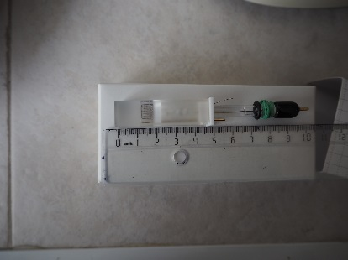

Изисквнето за импулсна лампа е поставено с цел да бъде предпазена пробата в кюветата от загряване и излишно излагане на УВ светлина. Принципа на работа на тези източници не изисва подгряване за достигане на максимален и стабилен на интензитет, светлината достига до пробата в импулсен вид и само по време на измерването. Така пробата се предпазва в максимална степен от деградиране, каквото обикновено се получава при работа с лампи с непрекъснато светене.
Освен това въпросното изискване е поставено не като задължително минимално изискване, а като допълнително техническо преимущество, кото носи само 10 точки, или общо 5% от крайната тежест, която тежест всеки евентуален участник би могъл да компенсира с някое от другите преимущества или с по-ниска цена на офертата (не съм много убеден за себе си дали да го слагаме това последното, дето съм го оцветил в червено)

